**渔乐生活APP**

**时间管理子计划**



版本号：[0.1.1.20210313]

拟制人：朱邦杰 31801305

刘 哲 31801318

童峻涛 31801341

牛旷野 31803199

徐 任 31801346

审核人：朱邦杰 31801305

批准人： 杨 枨 老 师

|  |  |  |
| --- | --- | --- |
| 文件状态：  [ ] 草稿  [ ] 正式发布  [√] 正在修改 | 文件标识： | PRD2021-G10-时间管理子计划 |
| 当前版本： | 0.1.1 |
| 作者： | 朱邦杰、刘哲、童峻涛、徐任、牛旷野 |
| 完成日期： | 2021-03-13 |

文档修订记录

|  |  |  |  |  |  |  |  |
| --- | --- | --- | --- | --- | --- | --- | --- |
| 版本 | 修订人 | 参与者 | 修订日期 | 修订状态 | 修订说明 | 审批日期 | 审核人 |
| 0.1.0 | 朱邦杰 | 全组人员 | 2021-03-12 | 首次编写 | 初始版本 | 2021-03-12 | 全体组员 |
|  |  |  |  |  |  |  |  |
|  |  |  |  |  |  |  |  |
|  |  |  |  |  |  |  |  |

目录

1引言 2

1.1标识 2

1.2系统概述 2

1.3文档概述 3

2.时间管理计划 3

2.1 里程碑 3

2.2 项目甘特图 4

2.2.1 总体甘特图 4

2.2.2 当前甘特图 4

# 1引言

## 1.1标识

标题：《时间管理子计划》

当前版本号：0.1.1.20210313

说明：本文档支持Office、WPS等word文档阅读软件。

## 1.2系统概述

1. 项目名称：移动端记录分享服务型App应用程序

2. 项目用途：

制作一款为钓鱼发烧友开发的APP，它将提供一个以地理信息位置为基础的社交平台，含有钓鱼地点的上传、分享钓鱼经历、朋友圈社交、相约钓鱼等功能，该系统将给钓鱼爱好者提供一个良好的交流的平台，不同于当前钓鱼APP系统，我们的产品目前不带有商用、获利目的。将吸引一批钓鱼发烧友进行钓鱼活动、分享。

3. 任务提出者：杨枨老师

4. 项目开发者：朱邦杰、刘哲、童峻涛、徐任、牛旷野

5. 用户：杨枨老师、广大钓鱼发烧友

6. 课程名称：《软件需求分析原理与实践》

7. 承办小组：SRA2021-G10小组

8. 项目里程碑：

2021年03月11日 项目选题完毕

2021年03月14日 可行性分析完毕

2021年03月18日 项目计划完毕

2021年04月11日 第一次需求获取完毕

2021年04月30日 第二次需求获取完毕

2021年05月18日 需求变更完毕

2021年06月01日 UML反转课堂完毕

2021年06月14日 项目收尾完毕

2021年07月01日 项目总结完毕

9. 具体文档：项目的提出和介绍；软件项目计划；软件可行性分析报告；软件需求分析报告；软件总体设计报告；软件详细设计报告；软件测试报告；项目总结报告。

## 1.3文档概述

本时间管理子计划对本次项目中的时间进度安排指标进行把控和管理。同时对可能出现的问题做好分析、研究和探讨。本文档的使用除了项目开发团队的内部使用外，还需提交用户和客户组织负责人审查批准。

本文档的使用应遵守国家先关法律法规，未经允许不得对外公开，需要有一定的保密性和私密性。

# 2.时间管理计划

## 2.1 里程碑

|  |  |  |
| --- | --- | --- |
| 阶段编号 | 里程碑 | 文档内容 |
| M0 | 项目章程 | 项目章程 |
| M1 | 软件需求工程项目计划 | 可行性分析、需求工程项目计划 |
| M2 | 软件需求规格说明SRS | Vision & Scope文档、SRS、界面原型、用例文档 |
| M3 | 软件需求变更文档 | 软件需求变更文档 |
| M4 | 文档改进 |  |
| M5 | 项目收尾 | 项目总结报告 |

## 2.2 项目甘特图

### 2.2.1 总体甘特图

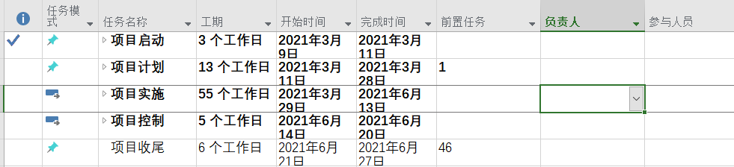

详见项目甘特图

### 2.2.2 当前甘特图

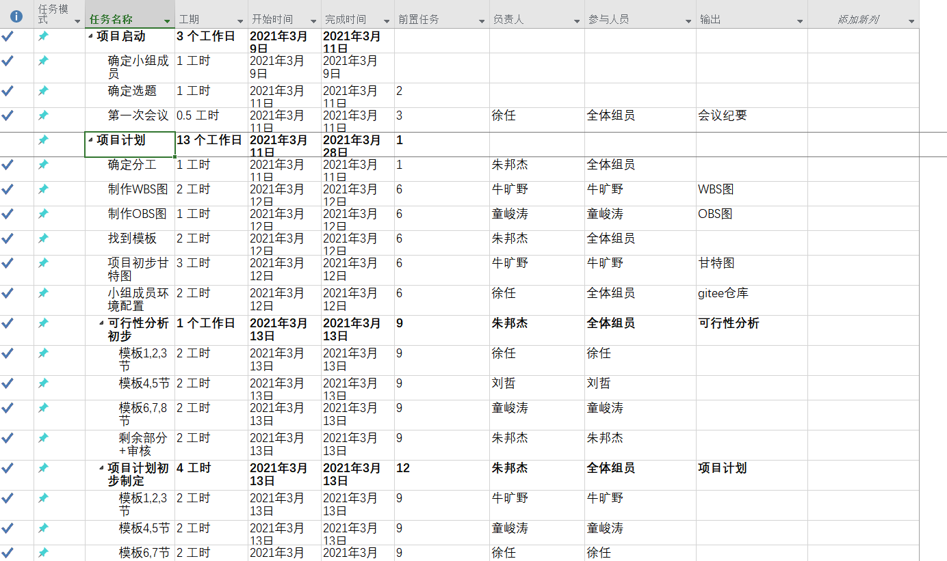

详见项目甘特图